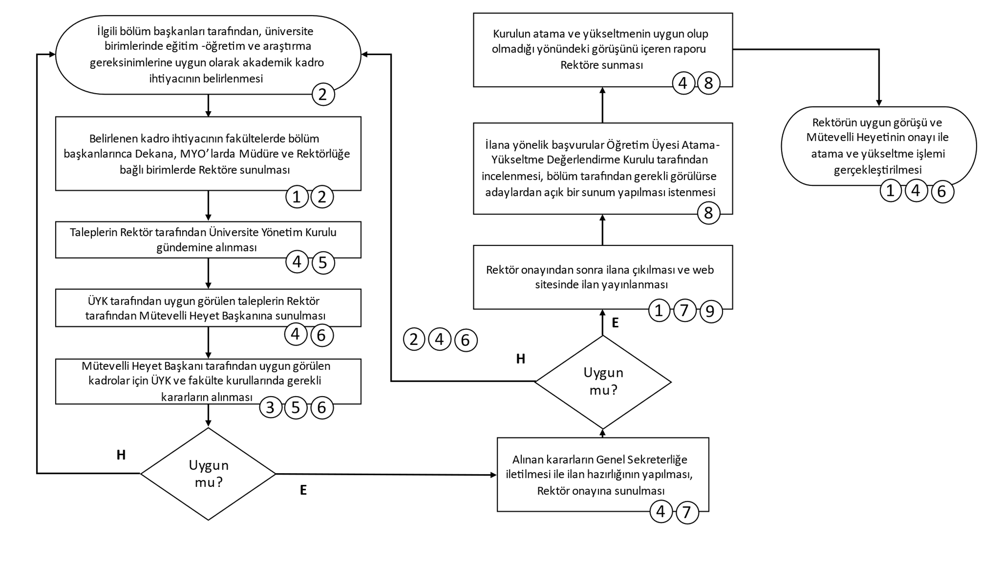

1. Akademik Birimler
2. Bölüm Başkanlıkları
3. Fakülte Kurulu
4. Rektörlük
5. Üniversite Yönetim Kurulu
6. Mütevelli Heyeti
7. Genel Sekreterlik
8. Öğretim Üyesi – Atama Yükseltme

Değerlendirme Kurulu

1. Basın Halkla İlişkiler ve Tanıtım D.B.